СИГНАЛІЗАЦІЙНЕ ПОВІДОМЛЕННЯ № 45
щодо фітосанітарного стану сільськогосподарських угідь в господарствах Київської області від 29.07.2026 року

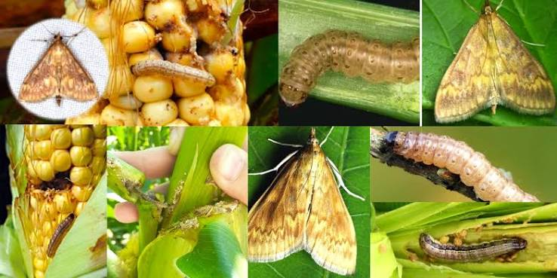

Головне управління Держпродспоживслужби в Київській області звертає увагу с-г виробників на необхідність посиленого фітосанітарного контролю посівів кукурудзи наприкінці липня та у серпні місяці. Саме в цей період проходить активне формування качанів та закладається майбутній урожай, а рослини є найбільш вразливими. Необхідно пам’ятати, що несвоєчасне виявлення шкідників та хвороб неминуче призводить до зниження врожайності, погіршення якості зерна, накопичення мікотоксинів та втрати експортної придатності сільськогосподарської продукції.
Фахівці Головного управління попереджають про високий ризик ураження посівів такими небезпечними шкідниками, як-от бавовникова совка та кукурудзяний стебловий метелик. Вони пошкоджують стебла, качани й зерна, створюючи сприятливе середовище для розвитку інфекцій.

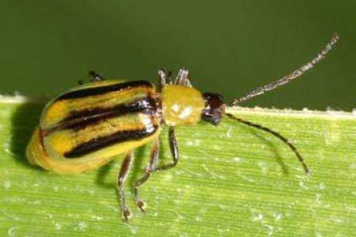Особливу загрозу становить західний кукурудзяний жук – карантинний організм, що руйнує кореневу систему та спричиняє вилягання рослин.
Окрім комах, значні економічні збитки наносять фузаріоз качанів, пухирчаста та летюча сажки, які здатні повністю зруйнувати зерно або критично знизити його товарну якість.
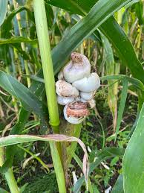З метою контролю фітосанітарної ситуації необхідно забезпечити постійний моніторинг полів, зокрема із застосуванням феромонних пасток, також постійний огляд посівів для виявлення яйцекладок, гусениць, імаго шкідників та перших ознак грибкових захворювань.
У разі виявлення шкідливих організмів із чисельністю чи ураженістю рослин вище економічного порога шкодочинності необхідно проводити обприскування посівів пестицидами з відповідними нормами внесення: згідно до «Переліку пестицидів і агрохімікатів дозволених до використання в Україні».
Використовувати хімічні заходи захисту тільки за умов суворого дотримання вимог законів України «Про захист рослин», «Про пестициди і агрохімікати», «Переліку пестицидів і агрохімікатів, дозволених до використання в Україні», нормативно правових актів у сферах санітарної безпеки, охорони праці та навколишнього середовища. Усі роботи із засобами захисту рослин слід проводити у вечірні та ранкові години в період відсутності льоту бджіл при мінімальних висхідних повітряних потоках за швидкості вітру до 4 м/с. Необхідно обов’язково враховувати, що в період застосування пестицидів навіть на полях, де відсутні медоноси, в радіусі 10 км можуть перебувати квітучі дикорослі рослин (квітучі дикорослі дерева, різнотрав’я тощо), до яких будуть перелітати бджоли через поля, які обробляються, тому необхідно обов’язково враховувати такі ризики.

